《Miux定制版》用户手册

Web版

版本：1.0

日期： 年 月 日

目录

1、编写目的 3

2、功能介绍 3

2.1时时会话 3

2.2成员管理 4

2.3团队助手 4

2.4频道与群组 4

2.5通讯录 4

2.6文档库 4

2.7行事历 5

2.8与我有关 5

2.9星标收藏 5

2.10个人设置 5

3、管理权限说明 6

3.1管理员分类 6

3.2管理员详细权限分配 6

3.2.1超级管理员 6

3.2.2区域管理员 6

3.2.3频道群组管理员 6

4、界面介绍 7

4.1登录界面 7

4.2注册界面 8

4.3主界面 9

4.4左侧边栏 10

4.5右侧边栏 11

5、基本操作 11

5.1登录注册 11

5.1.1注册 11

5.1.2登录 13

5.2团队管理 13

5.2.1团队设置 14

5.2.2成员管理 15

5.2.3管理日志 16

5.3区域管理 16

5.3.1团队设置 17

5.3.2成员管理 18

5.3.3管理日志 18

5.4组织结构 19

5.5团队助手 19

5.6通讯录 19

5.6.1创建频道与群组 20

5.6.2频道或群组信息边栏 21

5.7文档库 22

5.8行事历 23

5.9与我有关 24

5.10星标收藏 25

5.11个人设置 27

5.12消息会话 28

5.13注意事项 28

# 1、编写目的

此文档仅供使用《Miux定制版》用户查阅，为使用本产品提供操作帮助与演示，从而增强本产品的易用性，杜绝上手难、不会用等现象

# 2、功能介绍

本产品采用一个系统跨平台的应用模式（android、ios、web）主要为中大型企业提供优质的办公软件环境，其主功能目的有：为企业内部员工提供时时交流平台、提供资源共享平台

## 2.1时时会话

本系统提供了在线聊天功能，实现内部员工轻松交流，杜绝沟通障碍，提高工作效率

## 2.2成员管理

本系统提供了成员管理功能，可以通过该功能轻松管理员工和增加新同事，同时还提供了excel导入和导出功能，支持批量的增删改操作

## 2.3团队助手

本系统提供了阿达默认系统助手，它能帮助管理者提供很大的帮助，减少管理者的日常工作量

## 2.4频道与群组

本系统提供了已频道和群组形式的群聊模式，该功能让各个部门沟通、员工技术交流提供了可靠的平台

## 2.5通讯录

本系统提供了通讯录功能，在查看权限内可以看到其他员工的手机号码等联系方式，可以有效快速的联系到对应人员

## 2.6文档库

本系统提供文档库功能，实现了内部资源共享，在文档库中，你可以上传需要功能的资源，也可以分享资源到其他频道或者群组，可以是有趣的照片，可以是word文档，甚至是视频、音乐你都可以轻松共享

## 2.7行事历

本系统提供行事历功能，让你在办公的时候不会因为专注而遗忘重要事宜

## 2.8与我有关

本系统提供了与我有关功能，你可以手动设置你关注的关键词，然后在你加入的所有频道或者群组中如果出现你关注的内容，将会自动标注在这个地方以供查阅

## 2.9星标收藏

本系统提供了特色收藏功能，你可以收藏你感兴趣的内容与资源，可以是一段有趣的聊天内容，可以是一个幽默的小视频，可以是你关注的他（她）

## 2.10个人设置

在个人设置中你可以轻松搞定自己的资料头像展示个性签名，甚至是修改密码、更换手机号等一系列操作

# 3、管理权限说明

## 3.1管理员分类

超级管理员 区域管理员 频道管理员、群组管理员

## 3.2管理员详细权限分配

### 3.2.1超级管理员

超级管理员为整个系统管理员，它可以对添加和删除成员（整个团队级）、创建公开频道、发起公告或投票、添加减少组织架构、修改团队名称和LOGO，增加和删除超级管理员、区域管理员

### 3.2.2区域管理员

区域管理员是针对部门而设计的，管理范围由超管给定区域，它可以添加和删除成员（区域级）、创建频道、发起公告或投票、创建区域组织结构、增加和删除本区域管理员

### 3.2.3频道群组管理员

频道和群组管理员可以对所在频道或者群组增加和删除成员、修改频道或群组公告、LOGO

# 4、界面介绍

## 4.1登录界面

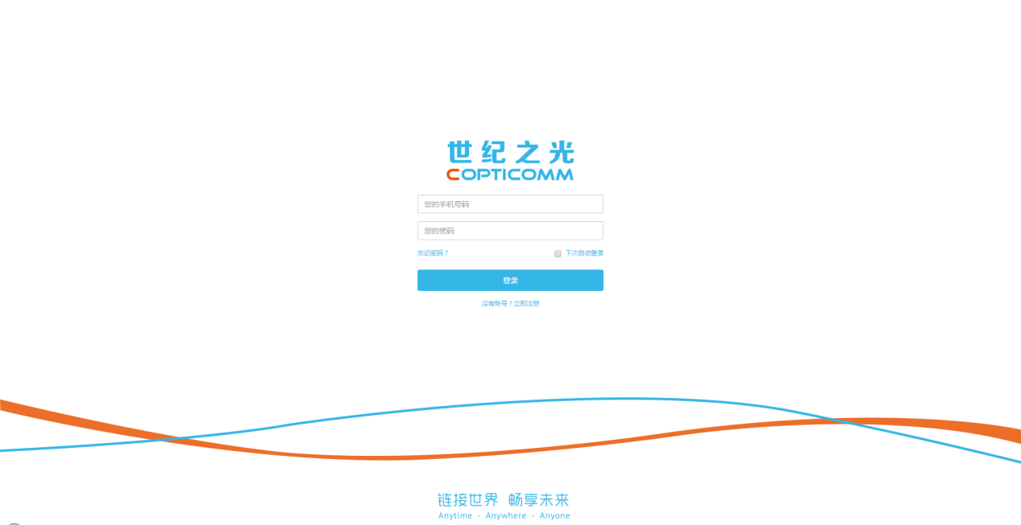

登录界面采用简洁优雅的界面风格，输入手机号码以及密码之后即可登录，如果密码遗忘或者未注册，也是可以在此界面链接到修改密码和注册界面

## 4.2注册界面

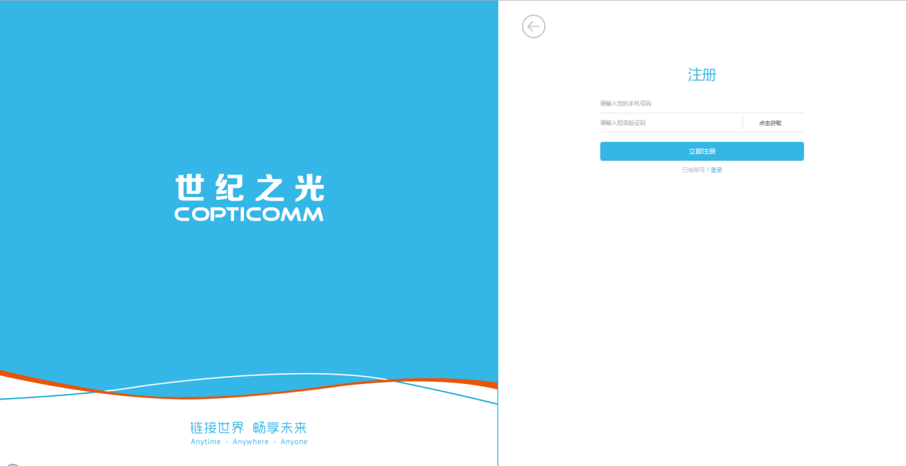

注册界面采用左右分页式布局，在此界面输入手机号码以及获取的验证码之后进入设置密码界面完成注册

## 4.3主界面

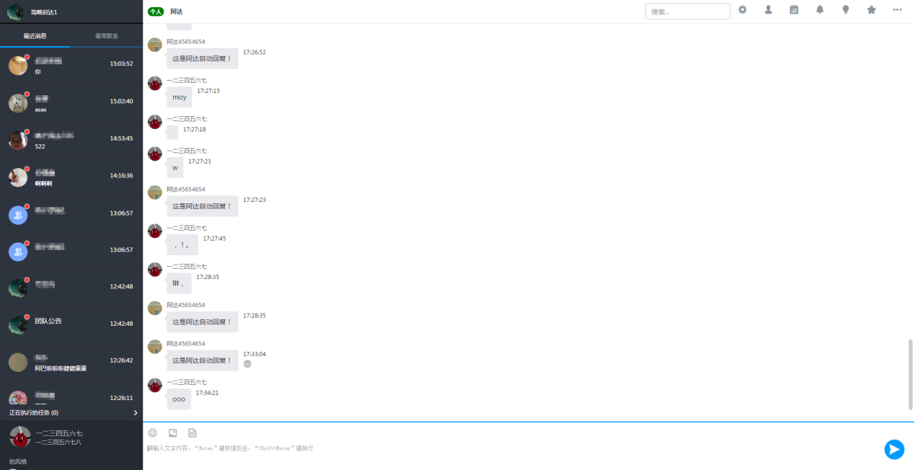主界面分两个固定区，左边为左侧边栏右边为会话区、右上角是功能按钮，第一个设置按钮是区域管理员以上权限可见，会话区左上角显示当前会话对象

## 4.4左侧边栏

**最近消息 最常联系人**

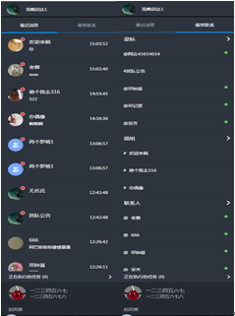

左侧边栏列表式布局，展示当前最近消息和最常联系人，左边为最近消息分类，当有消息来时会将提醒显示在最近消息区，右边为最常联系人分类，在这里保存你最常联系人成员、频道或群组，方便快捷查找，在左侧边栏顶部的是团队LOGO和名称，顶部显示的是自己的头像和名称，以及当前的提醒事项

## 4.5右侧边栏

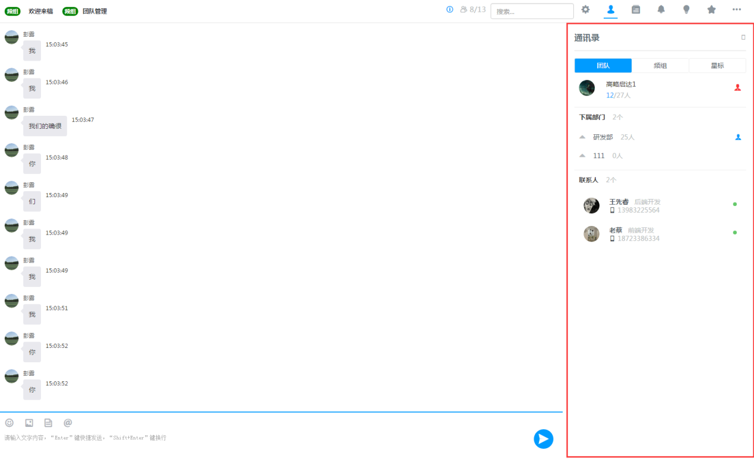

**右侧边栏**

右侧边栏与会话区共用一个区域，主要用来展示右上角功能按钮的展开界面，当此界面出现的时候会话区自动缩进

# 5、基本操作

以下提供各个功能的详细操作说明

## 5.1登录注册

### 5.1.1注册

打开首页 > 点击“没有账号？立即注册”将跳转到注册界面

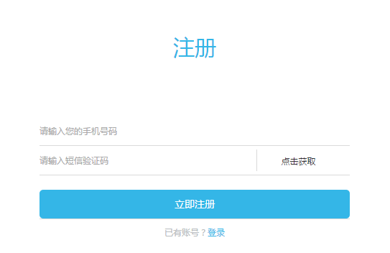

点击获取验证码 > 点击立即注册 > 跳转到设置密码界面（如果管理员未把你手机号码加入团队成员是无法注册的）

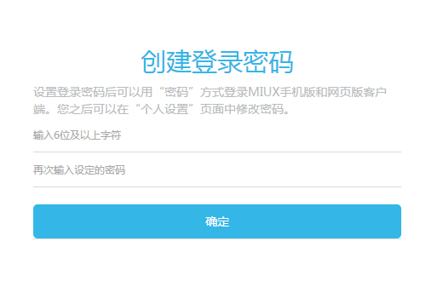

输入密码以及确认密码 > 点击确定（必须6位密码以上） > 自动登录到主界面

### 5.1.2登录

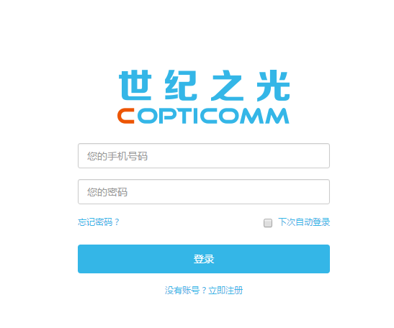

输入注册手机号码以及登录密码 > 登录到主界面

## C:\Users\Administrator\Documents\Tencent Files\2624402995\Image\C2C\Y5LSA8)Z3DMHCQGJZ57D@GF.png5.2团队管理

主界面点击会话区右上角 进入团队管理界面

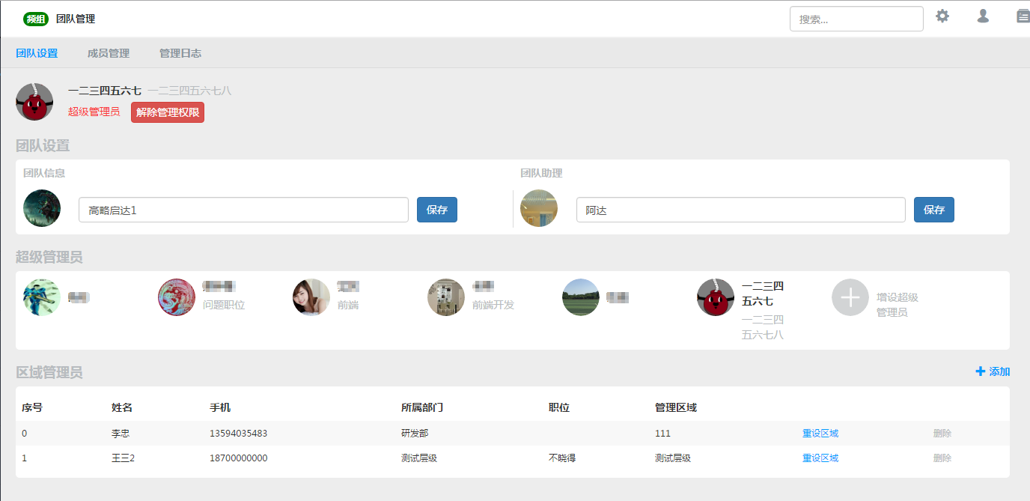

### 5.2.1团队设置



在此界面可以对团队名称和LOGO、团队助手名称和LOGO、增加超级管理员、添加和删除区域管理员、更改区域管理员的管理区域等操作

注意：此界面需要超级管理员权限且任何操作都是将被记录在管理日志中

### 5.2.2成员管理

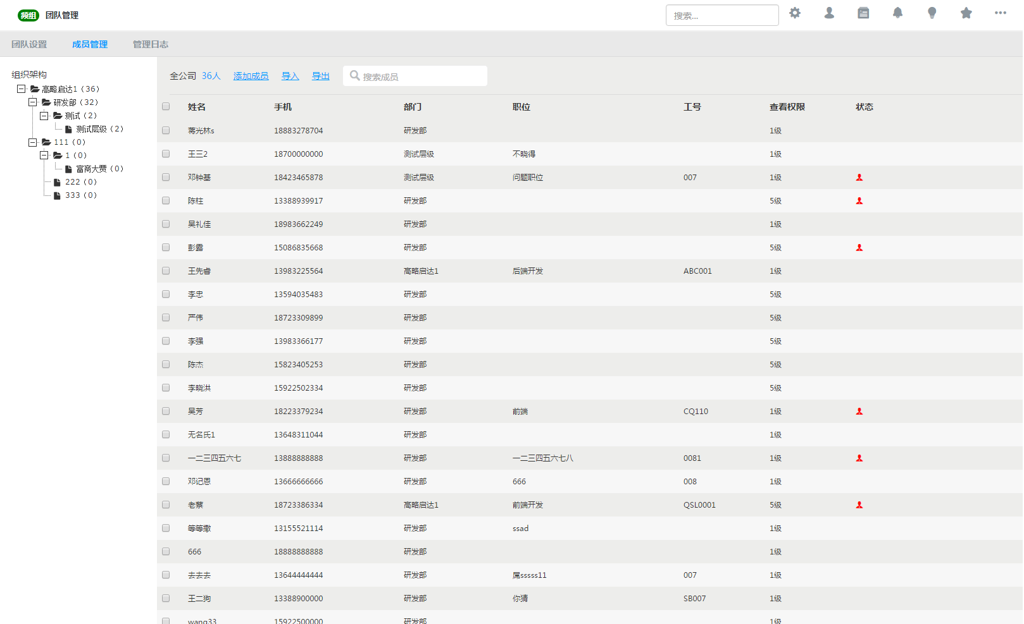

在此界面左边为组织架构，右边为当前团队所有成员（包括未注册）

可以对任意成员编辑姓名、职位、工号、查看权限，同时可以在上面添加、导入、导出成员

注意：导入成员的时候文件格式必须由MIUX模版格式，查看权限从高至低1~5

### 5.2.3管理日志

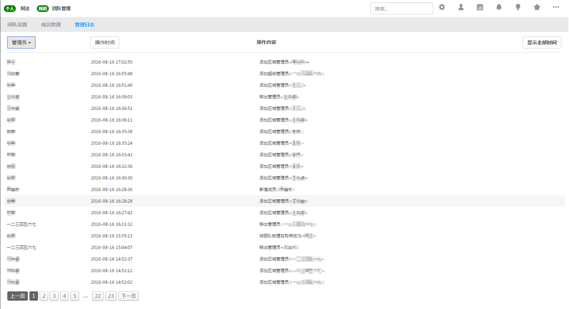

在这里所有超级管理员对当前团队设置和成员管理中的任意操作都会记录在这里以供查询，查询内容包括管理员姓名、操作时间、操作内容，当然你也可以点击顶上的按钮进行条件筛选

## 5.3区域管理

C:\Users\Administrator\Documents\Tencent Files\2624402995\Image\C2C\Y5LSA8)Z3DMHCQGJZ57D@GF.png主界面点击会话区右上角 进入区域管理界面



### 5.3.1团队设置

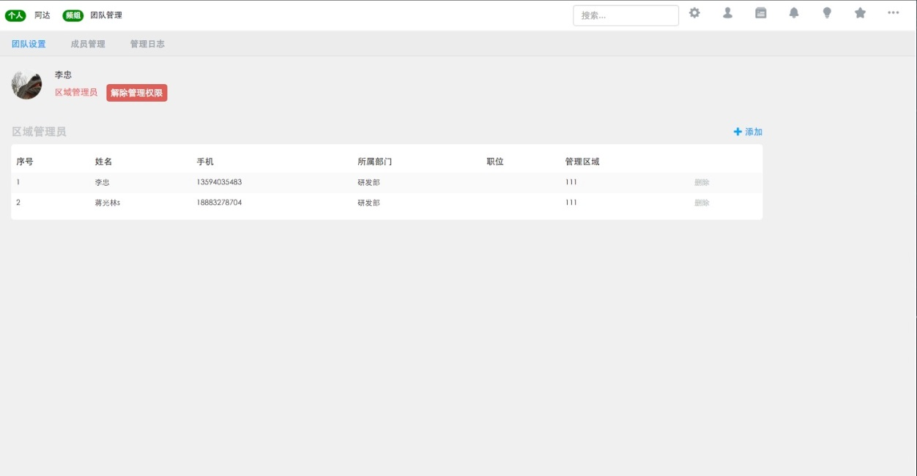

在此界面区域管理员可以增加同级别的区域管理员，例如研发部的区域管理员他只能增加和解除研发部的管理员，对应其他区域管理员只能查看无权修改

### 5.3.2成员管理



区域管理员与超级管理员同样有团队管理界面，不同的是作为区域管理员只能查看与管理他管辖区域内成员，其他操作类似与超级管理员

### 5.3.3管理日志

在这里所有区域管理员对当前团队设置和成员管理中的任意操作都会记录在这里以供查询，查询内容包括管理员姓名、操作时间、操作内容，当然你也可以点击顶上的按钮进行条件筛选

## 5.4组织结构

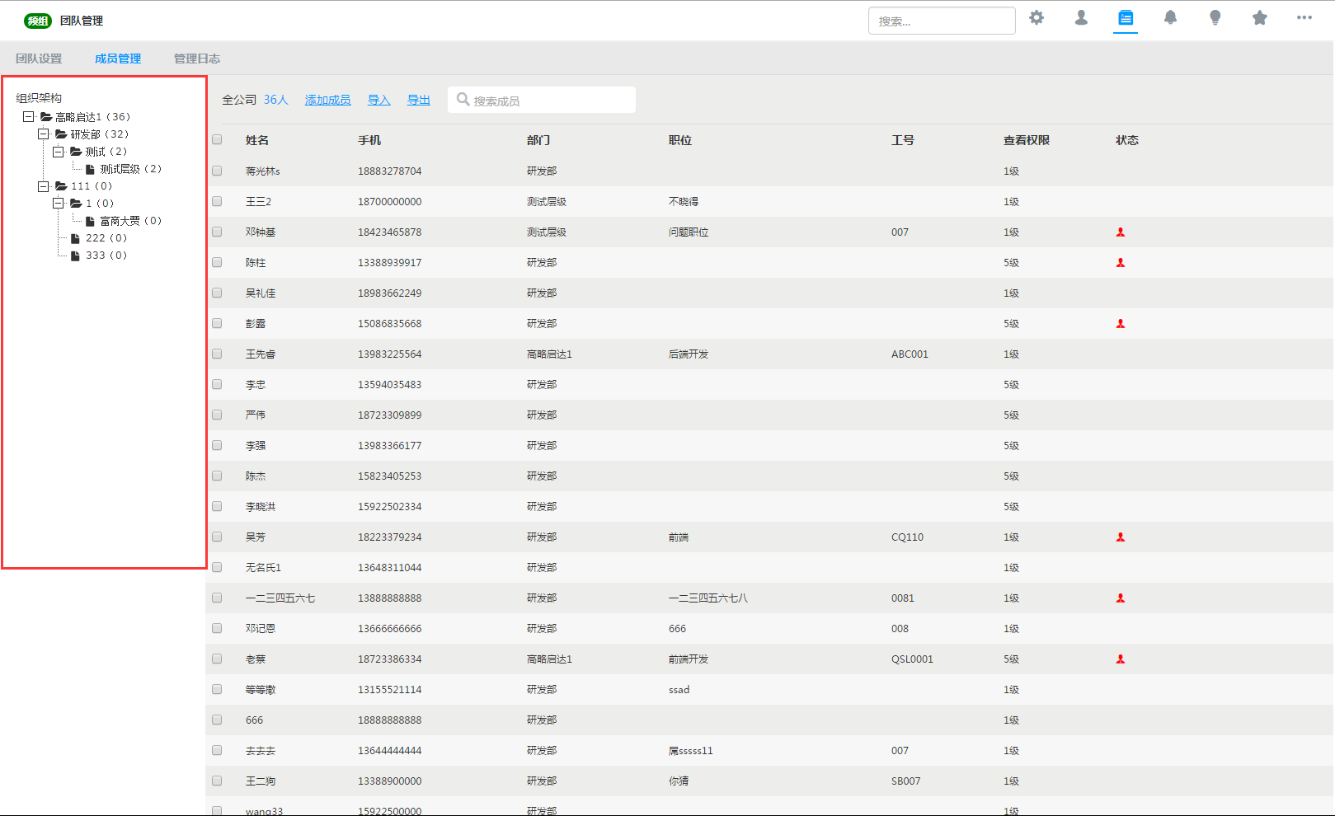

在团队或者区域设置中的成员管理界面都有一个组织结构，超级管理员可以在任意层级增加或删除子部门，区域管理员仅能修改或增加管理区域及以下部门

## 5.5团队助手

团队助手这个是一个类似于QQ机器人一样的存在，它可以很好的帮助新同事熟悉本系统的应用，同时如果有邀请信息等助手也会第一时间提醒你，你可以在通讯录中的星标类中找到团队助手

## 5.6通讯录

通讯录中团队分类可以查看所有在你查看权限以内的用户联系方式隐蔽用户需要验证对方手机号码方可查看对方的个人名片，频组分类主要是展示当前的公开频道列表和已加入的私密群组列表，同时在星标分类中你可以查看你星标的用户

### 5.6.1创建频道与群组

点击会话区右上角的 按钮打开通讯录 > 点击频组分类 > 右侧边栏展开如下界面

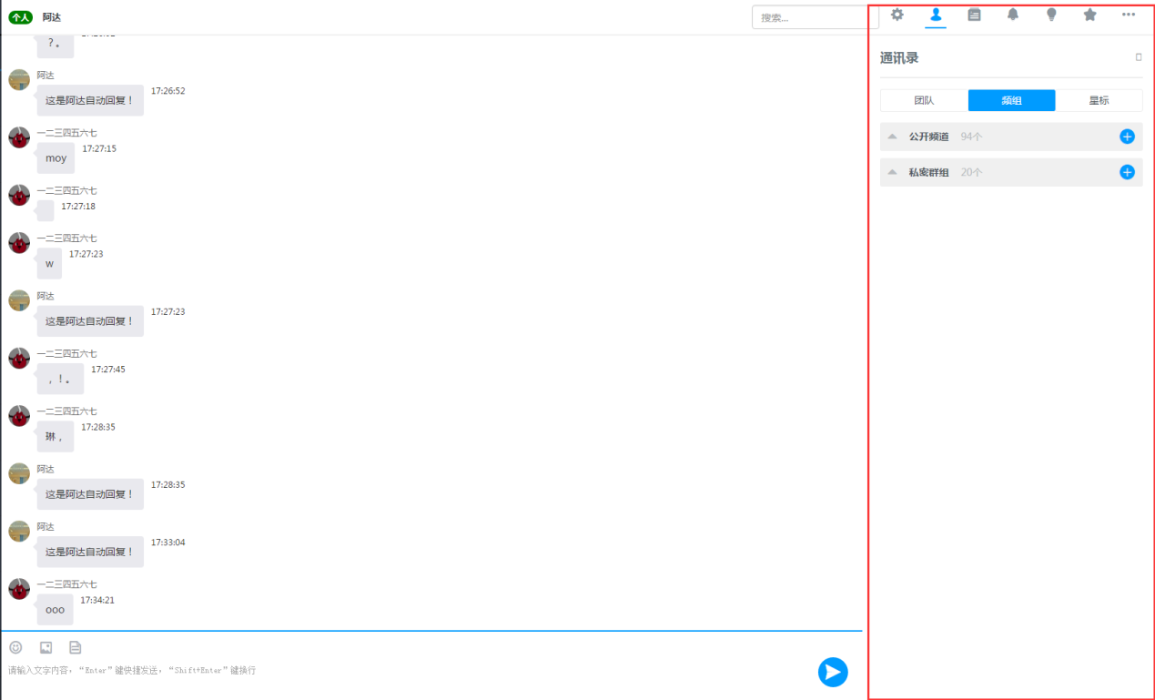

**创建频道和群组按钮**

点击创建按钮 > 弹出创建界面

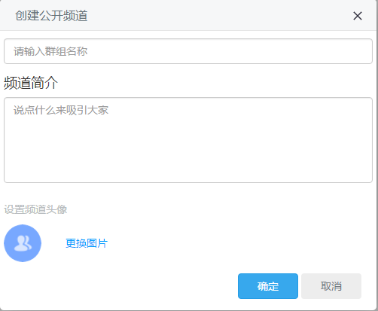

在此界面你可以输入你要创建的频道名称、频道简介以及频道LOGO点击确定就可以了，公开频道创建是对当前团队所有成员可见，创建需要超级管理员或者区域管理员权限

注意：与公开频道不同的私密群组创建时没有群组简介但是多了一个邀请参与人选项

### 5.6.2频道或群组信息边栏

进入通讯录频组分类展开公开频道或者私密群组下拉列表，点击需要删除的频道进入会话，然后点击会话区右上角 的感叹号按钮即可进入该频道或群组信息界面

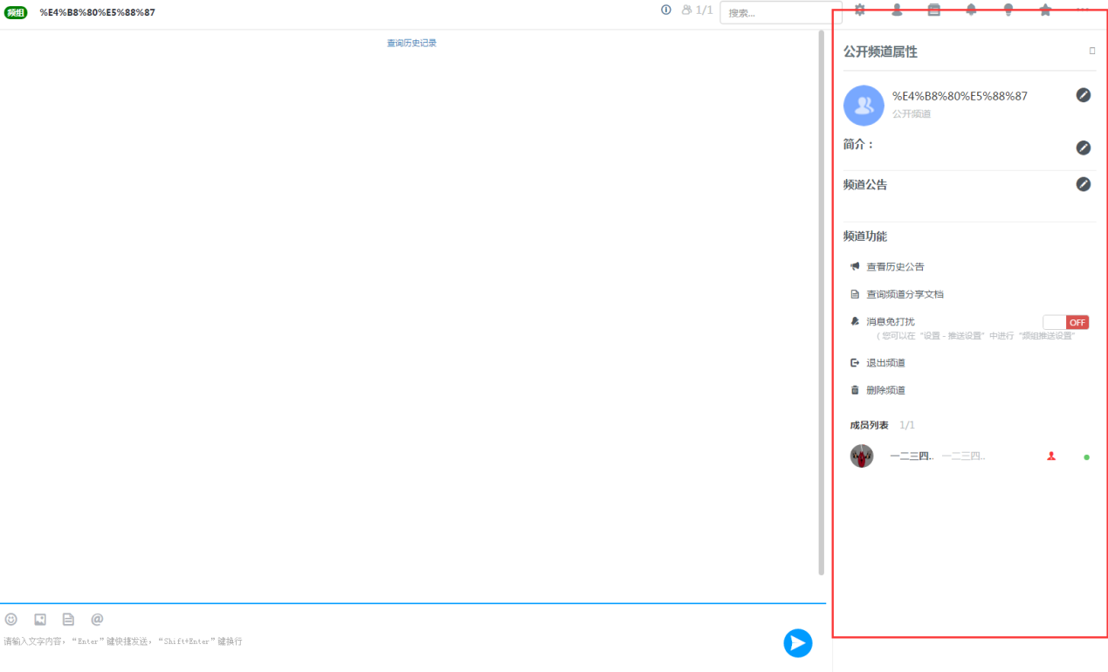

频道或群组信息边栏

在此界面你可以查看频道或者群组的信息展示，包括公告，同时你也可以查看成员分享到该频道或者群组的文档，也可以查看当前的频道或者群组成员，你还可以邀请或删除成员以及退出该频道或群组

注意：删除成员时在成员列表中点击要删除的成员选择移除即可，修改公告以及名称和LOGO、添加和删除成员需要该频道或群组的管理员权限方可操作，同时退出该频道或群组的时候你不能是唯一管理员

## 5.7文档库

文档库主要是查看你在你所在的公开频道里面所有人上传和分享的文档，以及你个人的私密文档

点击文档库 进入文档库右侧展开界面

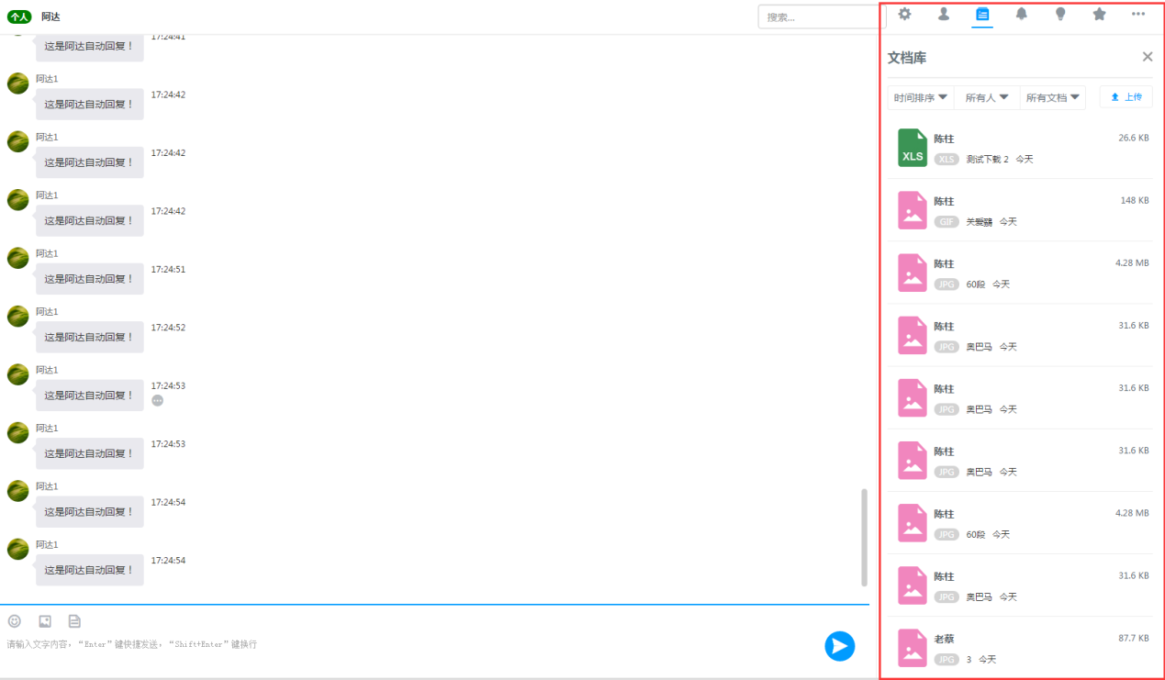

**文档库右侧边栏**

你可以在这里上传文档，同时你也可以查看别人分享出来的文档，在这里可以让内部人员达到资源共享的目的

注意：文档库中你只能查看你所在频道和群组上传的所有文档（包括自己的私密文档）非加入频道或群组文档不可查看

点击目标文档还可查看文档详情，如图：

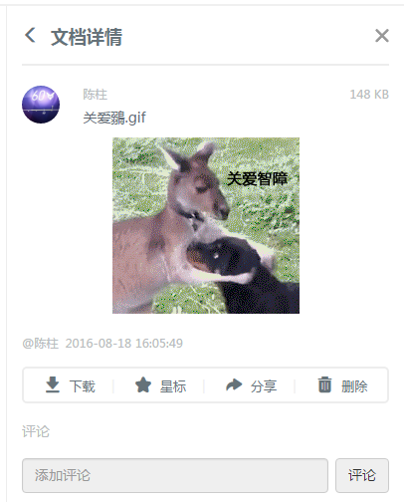

在这里你可以预览上传的照片等文档，同时你也可以下载到你的电脑中，更可以分享到其他频道里面，还可以收藏和删除文档

删除文档需要上传者权限或者频道管理员权限及以上权限

## 5.8行事历

行事历功能可以让你在忙碌的工作中不露掉重要信息、会议等事宜，你可以通过点击行事历按钮 进入行事历界面

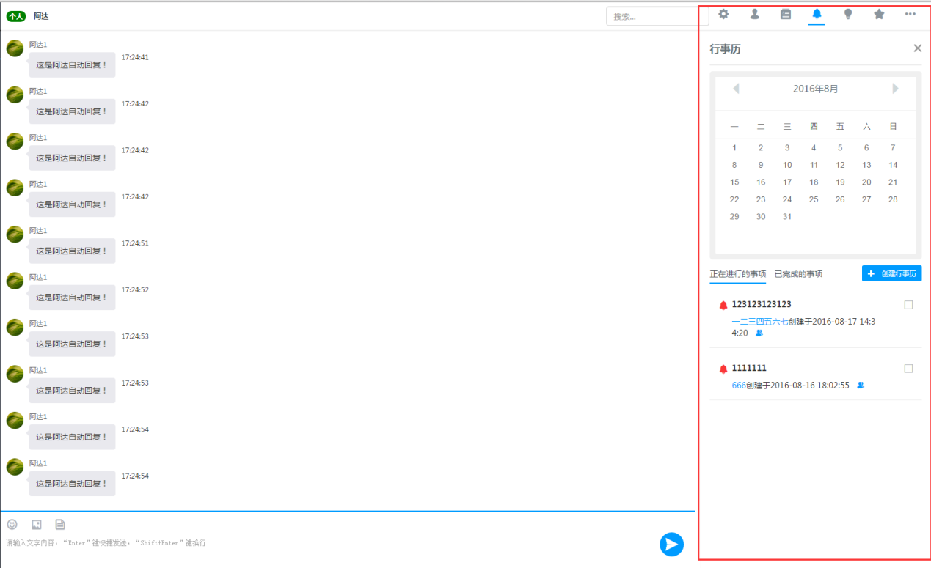

**行事历**

这行事历中你可以查看当前选定日期中创建的所有行事历，同时也可以创建新的行事历提醒

点击 按钮即可弹出创建行事历对话框，你需要设置好提醒内容、时间、参与人即可

新创建的行事历将会已正在进行的状态展现在正在进行的事项中，你可以手动更改该提醒状态，对应行事历右边的白色小方块，点击即可完成当前提醒，然后你可以在已完成事项中再次找到

## 5.9与我有关

与我有关中你可以通过设置高亮关键词汇，系统将自动收录出现该词汇的消息记录，让你重要的事情不再错过

点击与我有关按钮 打开如下界面

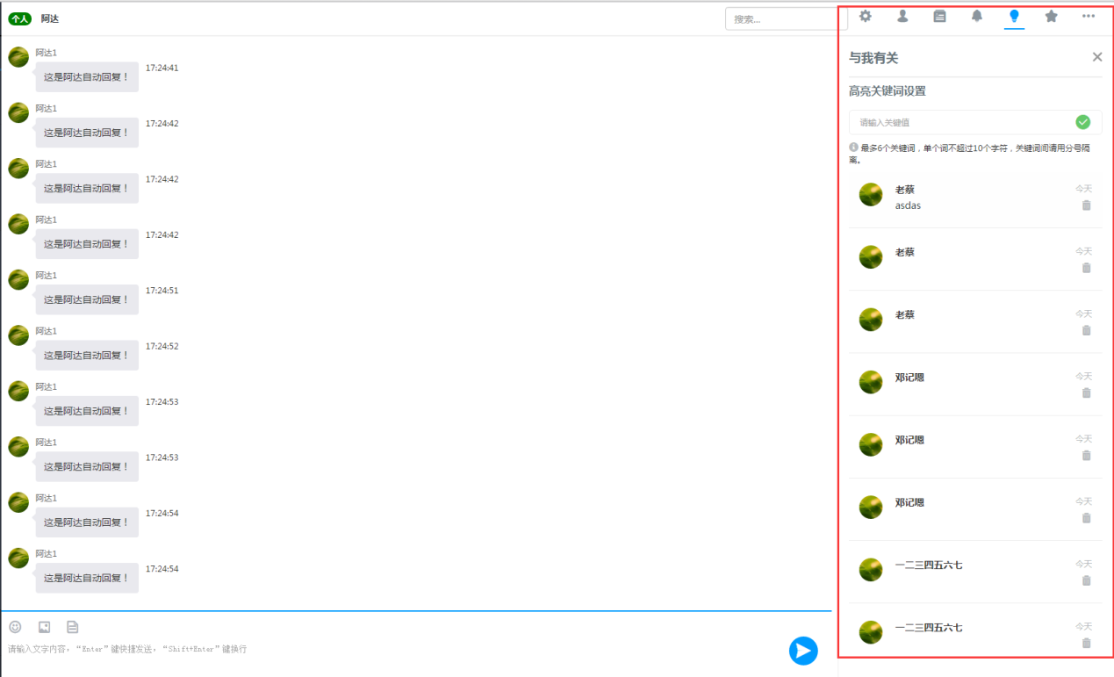在这个界面的顶部你可以设置你需要关注的内容关键词，然后你关注的内容将会自动收录进与我有关

**与我有关**

注意，设置关键词的时候请用分号隔开

## 5.10星标收藏

星标收藏可以将你感兴趣的内容进行收藏，以便随时查阅，它收藏的目标可以是一条消息记录，可以是一张图片，可以是一个文档，更可以是联系人（联系人星标在通讯录中查看）

点击星标收藏按钮 进入星标收藏界面

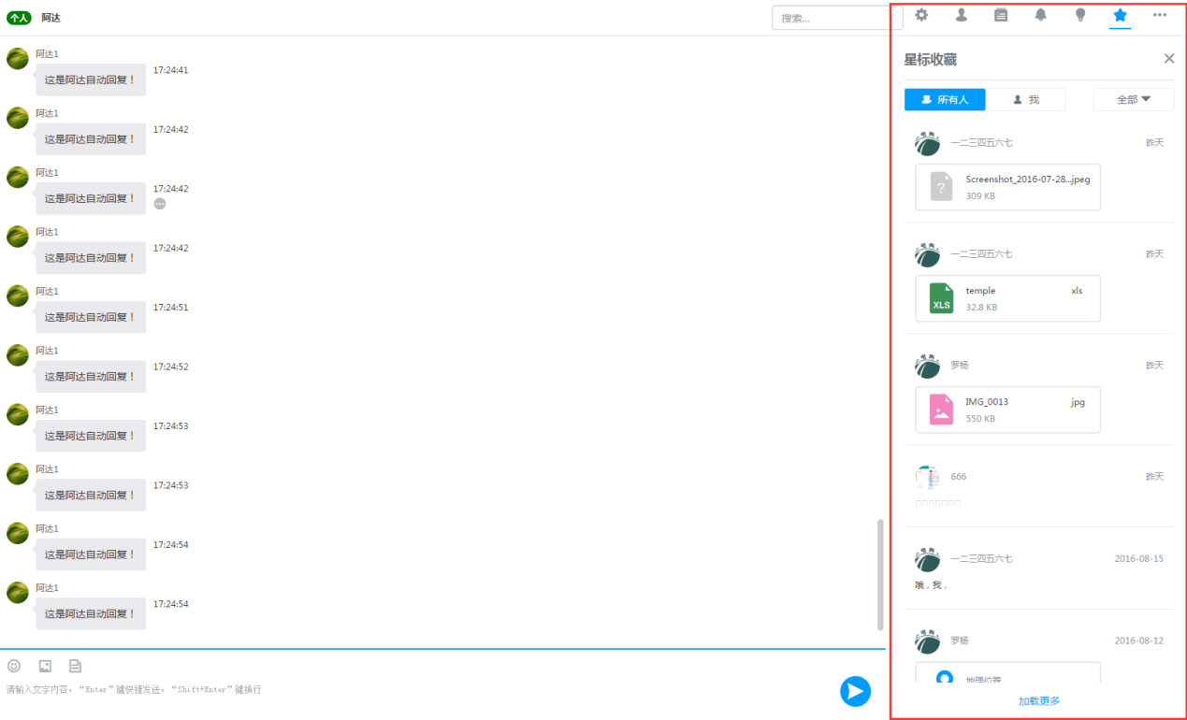

**星标收藏**

在星标收藏右侧展开界面中显示你收藏的所有内容（星标联系人请在通讯录中星标分类查看）你可以通过顶部的筛选功能进行筛选，你可以查看所有人的也可以查看指定人员还可以查看自己的（这里的人员是指收藏内容的上传发起者）

你还可以点击目标内容进入查看星标详情

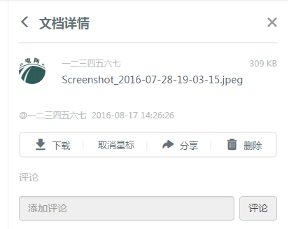

在详情界面你可以点击下载目标文件（消息记录只能分享或转发）也可以在线播放预览视频或者音乐，同时你也可以将这些有趣的收藏分享给其他人

说明：删除收藏仅在个人收藏列表中删除，不会删除该资源

## 5.11个人设置

个人设置中你可以对个人信息和联系方式进行设置，同时你也可以更改手机号码或者密码，屏蔽或者接收消息推送

点击更多按钮选择个人设置

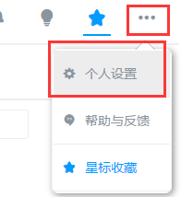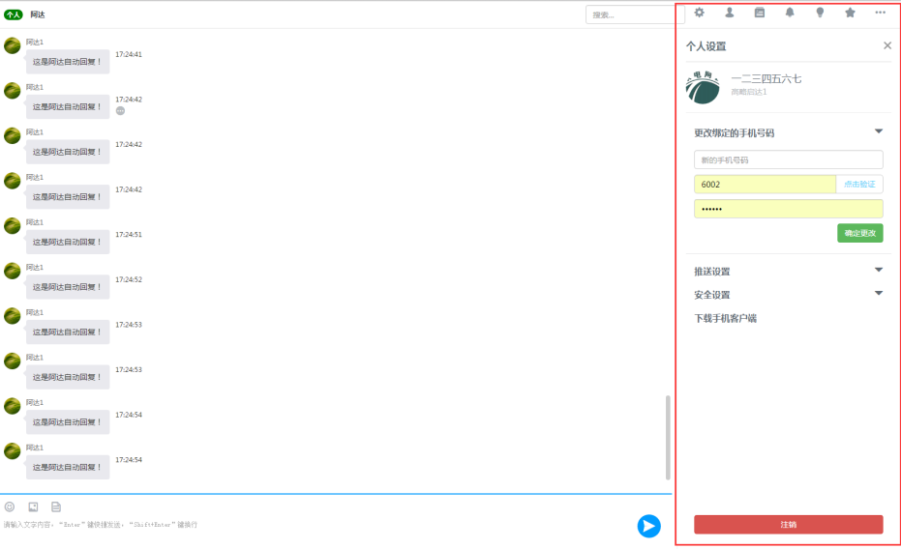

需要特殊说明的：更改消息推送打开表示不推送消息，关闭表示会推送未读消息

## 5.12消息会话

本系统采用单对单、单对多（手机端）、多对多模式设计消息会话系统，你可以与目标联系人、多个联系人（仅支持手机端）、公开频道、私密群组发送消息、图片、文档资料等，在消息界面发送文档将自动上传到文档库中

说明：如果当前不在线，消息接收仅支持50条，如有超出请查看消息记录

## 5.13注意事项

本系统由重庆高略启达智慧城市信息技术有限公司研发，如在使用过程中出现任何疑问请联系我们